《江苏中医药》论文著作权转让协议

稿件编号： 组别： 组
论文题目：
作者（依序排列）：

遵照《中华人民共和国著作权法》，以上论文的作者（著作权人）同意将上述论文在《江苏中医药》（ISSN：1672-397X）期刊发表，自愿将该论文的著作财产权在全球范围内免费转让给江苏中医药编辑部。详细内容明确如下：
1.论文作者保证该论文为原创作品并且不涉及涉密、剽窃、伪造、篡改、重复发表（包括以不同文种发表）、不当署名和一稿多投等学术不端问题，若发生上述侵权或泄密等问题，一切责任由论文作者承担。
2.全体作者同意将论文整体以及附属于论文的图、表、摘要或其他可以从论文中提取部分的全部复制传播的权利——包括但不限于复制权、发行权、信息网络传播权、广播权、表演权、翻译权、汇编权、改编权等著作财产权免费转让给编辑部，期限同著作权保护期限。
3.论文作者保证该论文的署名无争议。若发生署名争议，责任由论文作者承担。
4.论文作者确保文稿中所有内容的真实性、准确性和科学性。承诺文稿中不存在侵犯任何版权或损害第三方利益。承诺文稿中不存在意识形态问题。
5.编辑部保留撤稿的权利，一旦发现作者违反上述条款，编辑部可以在文章录用或刊出后退/撤稿，撤稿会于杂志官网、知网等发表撤稿声明。
6.若稿件内容与任何盈利或非盈利第三方机构可能存在利益关系，请予列出。
7.本协议需全体作者签字，自签字之日起生效。协议签署后需将协议电子版上传至投稿系统。如稿件未被我刊录用或刊出，本协议自动作废。

全体作者签名（依序排列）：

需要声明的利益冲突（没有请写“无”）：

日期：

《江苏中医药》杂志作者信息表
（组别： 组 稿件编号： ）
姓 名 |  | 性 别 |  |  |  |  | 出生年月 |  |  |  | 科 别
民 族 |  | 籍 贯 |  |  |  |  |  |  | 最终学历（及学位）
职 务 |  | 职 称 |  |  |  |  |  |  | 毕业院校
专 业 |  |  |  |  |  |  |  |  | 医疗特长
研究方向
单 位
联系地址
邮 码 |  |  |  | 电 话 |  |  |  |  |  | E-mail
通讯作者 | 姓 名 |  |  |  |  |  |  | 学历
通讯作者 | 职 称（是否硕博导师） |  | 职称： □硕导 □博导 |  |  |  |  |  |  | E-mail
注：请将此表填写准确，加盖单位公章后扫描发给责任编辑。

论文发表单位介绍信
江苏中医药编辑部：
本单位 撰写的《 》一文，经单位审核，研究符合伦理规范，内容数据真实可靠，不涉及泄密或学术不端，作者署名无争议，未曾公开发表，无一稿多投。同意稿件在贵刊发表，并许可杂志在杂志官网、中国知网、万方、维普、超星等网络平台发行。

作者签名：
（文章若是导师经验、验案总结类，请导师签名： ）
单位公章：
（签名与公章必须具备本刊方可刊用此文）
请认真填写上述两个文档，签名、加盖公章后扫描为pdf文件，登录本刊投稿系统，点击文章标题，上传于相应位置。

使用用户名、密码登录系统。
点击稿件查询、点击稿件标题
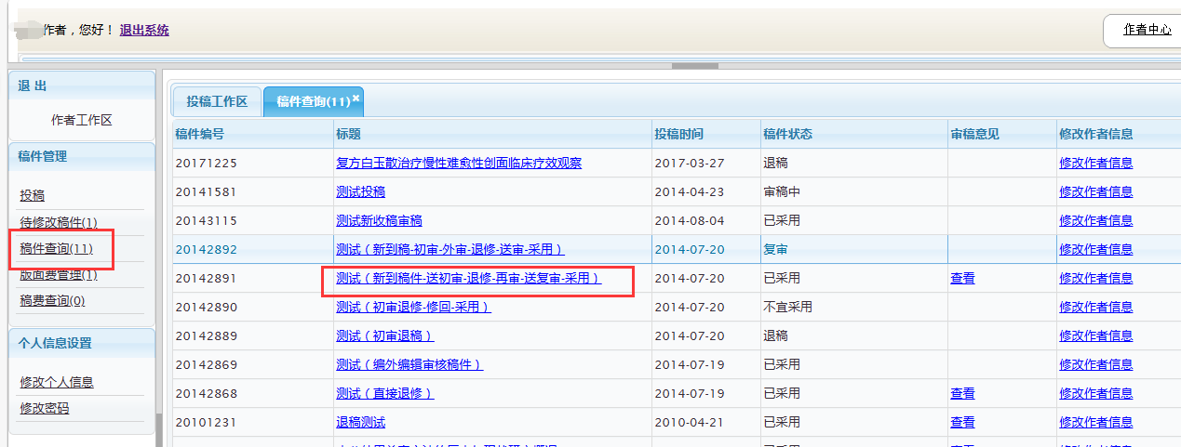

点击上传版权转让协议，点击“浏览”，选择文件上传。
